Aktuelle Pressemeldung

9TH März 2017

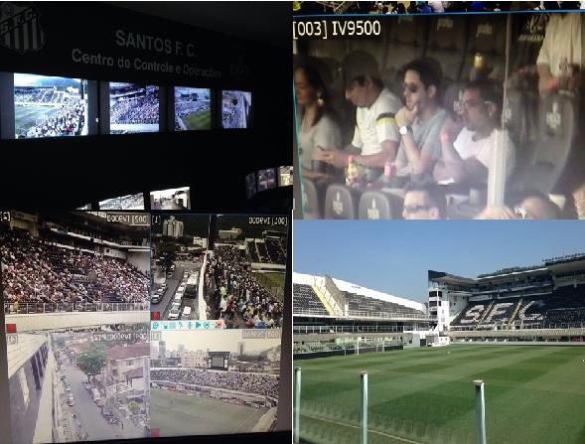
Verbesserte Überwachung und Flexibilität für die Betreiber und erhöhte Sicherheit für die Fans des Santos FC.
Wie können Sie Fußball genießen, wenn Sie sich nicht sicher fühlen?

In einem fußballbegeisterten Land wie Brasilien nehmen Santos und sein Stadion Urbano Caldeira in Sao Paulo einen besonderen Platz ein. Schließlich ist es der Heimatverein von Pelé. Als Santos entschied, dass eine Verbesserung der Überwachungs- und Sicherheitsvorkehrungen erforderlich ist, um seine Spieler, seine Fans und nicht zuletzt seinen Ruf zu schützen, fiel die Wahl auf IndigoVision.

Die bei Santos FC vorhandenen Vorkehrungen boten nicht die erforderliche Übersicht oder Flexibilität. Natürlich hätte man das alte System ausmustern und durch ein neues ersetzen können. Doch mit einem Upgrade der bestehenden Sicherheitslösung und durch die Integration von IndigoVision wurde eine ganz neue Ebene der flexiblen Sicherheitssysteme erreicht – verbunden mit erheblichen Einsparungen.

„Die Zusammenarbeit mit Santos FC machte es möglich, einen Krisenraum einzurichten. Wir verwenden Anlagen, die in den modernsten Stadien der Welt zum Einsatz kommen. Damit erfüllt Santos nun die FIFA-Normen.“ – Maxwell Rodrigues, CEO der Ergos Group, einem Partner von IndigoVision bei der Modernisierung der Überwachungszentrale bei Santos FC in Vila Belmiro.

Aktualisieren, integrieren, verbessern.

Vor dem Upgrade war die Bildqualität so schlecht, dass es schwierig war, die Marken der vor dem Stadion geparkten Autos zu identifizieren. Die vorhandenen analogen SNZ-Kameras wurden daher durch IndigoVision SNZ-Kameras mit hoher Auflösung ersetzt. (Nun können Nummernschilder problemlos gelesen werden. Auch Gesichter lassen sich klar erkennen.)

Mit 22 zusätzlichen BX600 HD Bullet-Kameras wird die Überwachung weiter verbessert. Die 123 vorhandenen analogen Kameras wurden über das offene System der IndigoVision Encoder auf IP-Standard gebracht und in das neue System integriert.

All dies wurde dank der IndigoVision H.264-Bildkomprimierung innerhalb des bestehenden Netzwerks realisiert.

Wir sind Teamplayer, nicht Einzelgänger.

Dank der Flexibilität der Control Center-Sicherheitsmanagementsoftware von IndigoVision können alle Kameras von mehreren Standorten aus überwacht werden.

Mit kartengestützter Überwachung und Verfolgungsmodus können die Mitarbeiter von Santos FC die Geschehnisse verfolgen: von den Zugangsstraßen zum Stadion, auf den Tribünen, von den Drehkreuzen zum Spielfeld, von Kamera zu Kamera.

„Der Krisenraum und die Überwachungszentrale können nicht nur von der Polizei genutzt werden, sondern auch für die Planung und Überwachung des gesamten Sicherheitsbereichs von Santos FC. So ist für die Sicherheit bei zukünftigen Veranstaltungen in Vila Belmiro gesorgt.“ – Maxwell Rodrigues, CEO der Ergos Group, einem Partner von IndigoVision bei der Modernisierung der Überwachungszentrale des Santos FC in Vila Belmiro.

Wiedergabefunktionen wie intelligente Suche und Miniaturbilder machen Control Center zu einer noch leistungsfähigeren Sicherheitsanwendung: Aufnahmen können wesentlich schneller eingesehen und exportiert werden. Eingebaute Analysefunktionen wie Bewegungserkennung, virtuelle Linien und ACF+ sparen Speicherplatz durch eine Reduzierung der Bildfrequenz. Wenn keine Bewegung erkannt wird, sinkt die Bildrate auf 1 B/s. Bei Bewegungen wird sie sofort auf 30 B/s erhöht. Das System nimmt nur auf, was tatsächlich passiert.

„Unser Gelände ist jetzt sicherer, und das kommt dem Publikum in Vila Belmiro zugute. Wir konzentrieren uns auf die Sicherheit, im Interesse aller Menschen, die Vila Belmiro besuchen.“ – Modesto Roma Jr, Präsident von Santos FC

Der Verein von Pelé ist in sicheren Händen.

Unsere Systeme bieten Komplett-Sicherheit ohne zentralen Ausfallpunkt und marktführende Komprimierung, die Bandbreite und Speicherplatz minimiert.

Leistung, Stabilität und Flexibilität werden durch eine dezentrale Netzwerkarchitektur (DNA) gewährleistet. Integrieren Sie beliebig viele weitere Geräte von uns, von anderen Anbietern oder aus Upgrades Ihres alten Systems.

Wenn Sie sich heute für ein System von IndigoVision entscheiden, sind Sie zukunftssicher. Wir werden die Anlagen und das System noch viele Jahre lang unterstützen.

Mit IndigoVision können Sie überall alles sehen.
Wie ein guter Mittelfeldspieler haben Sie den Überblick und steuern das Spiel.

IndigoVision. Sicherheit ist ein wunderbares Gefühl.

Für weitere Informationen wenden Sie sich bitte direkt an IndigoVision:
Großbritannien und sonstige Länder – Tel.: +44 131 475 7200, Fax: +44 131 475 7201
Nord-, Mittel- und Südamerika – Tel.: +1 908 315 0286, Fax: +1 908 822 0031
E-Mail-Adresse: press@indigovision.com. Website: www.indigovision.com

